Все ли родинки безопасны
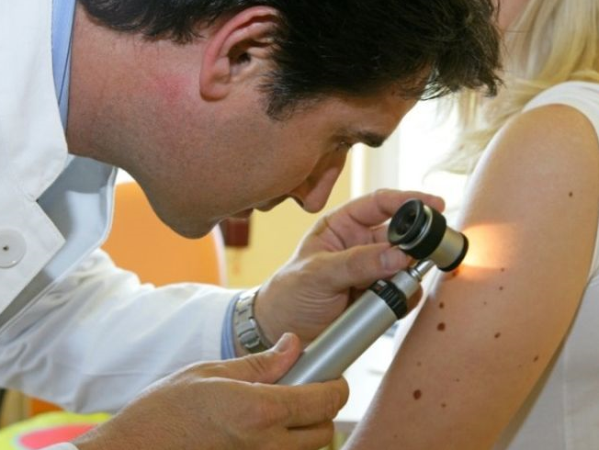
Специалисты предупреждают, маленькая мушка или большое родимое пятно - любое новообразоание на коже возникает неспроста.
В медицинской терминологии родинку называют невусом. Это доброкачественное образование с тёмным пигментом – меланином. Цвет родинки варьируется от светло-коричневого до тёмного и даже чёрного.
Родинки могут расти и исчезать, что считается нормой. Один из самых активных периодов их роста – это половое созревание (изменение гормонального фона). Однако среди множества пигментных пятнышек можно легко пропустить и злокачественное новообразование.
Родинки чаще образуются именно у светлокожих людей. Их появление часто стимулирует ультрафиолетовое излучение, поэтому рекомендовано избегать активного солнца (с 11.00 до 15.00). Если такой возможности нет, тогда спасут крема и спреи с фактором защиты не менее 50 (их можно и нужно наносить детям и взрослым).
Какое количество родинок считается нормальным?
По утверждению специалистов, независимо от количества невусов за ними необходимо регулярно наблюдать. При любом подозрении – родинка стала расти, изменились её края, цвет, появился воспалительный венчик, зуд, жжение или покалывание - пора к врачу дерматологу.
Избавляться от непонравившегося пятнышка нельзя и особенно самостоятельно. Всё дело в том, что видимый слой новообразования – это всего лишь его часть, а остальное уходит глубоко в кожу, которое полностью удалить не получится. Порой случается, что спустя какое-то время в организме образуются метастазы.
Важно знать.
- Красные или бордовые родинки – это сосудистые образования, доброкачественные опухоли, сформированные из клеток внутренней поверхности кровеносных сосудов. Они бывают врождёнными или появляются в течение жизни. Их можно удалить лазером как косметический дефект.
- Растущий из родинки волос – это норма. Если волос растёт, значит, волосяная луковица не повреждена (злокачественные образования обычно «лысые»). Выдёргивать волос из родинки нельзя – лучше аккуратно подстригать, чтобы не навредить, а вот лазерная и фотоэпиляция могут спровоцировать злокачественное перерождение.
- Если при механическом повреждении родинка отпадает, следует обязательно показаться специалисту. Возможно, это была безобидная себорейная кератома, а может быть, травмировано более серьёзное образование – тогда потребуется лечение.
Меланома - это разновидность рака кожи. Она наиболее опасна из-за высокого риска метастазирования, что приводит к развитию тяжелых случаев и смерти больного.
По данным ВОЗ, заболеваемость меланомой кожи за последние 50 лет возросла в 7 раз (со смертельным исходом в половине всех случаев).
Одним из основных факторов риска развития меланомы является избыточное воздействие ультрафиолетового излучения. Специалисты предупреждают, что избыток солнечных лучей может быть опасен и даже смертелен. Чрезмерное пребывание на солнце в детском возрасте значительно повышает риск развития заболевания.
Ожог, вызванный длительным пребыванием под солнцем, повышает риск развития меланомы более чем в 2 раза.
ВОЗ ПРЕДУПРЕЖДАЕТ, искусственный загар, полученный с использованием специального оборудования, может привести к развитию рака кожи, поэтому лица моложе 18 лет не должны посещать солярий.

